Отделение комплексной поддержки в кризисной ситуации:
Адрес: г. Гомель, ул. 50 лет БССР, 19
Контактные телефоны: 8(0232) 34-97-92, 8 (0232) 29-59-38,
8(0232) 28 86 00 каб. № 8
Заведующий отделением Дайнеко Ирина Сергеевна
Основные направления деятельности отделения:
- содействие в социальной адаптации и реабилитации граждан, находящихся в трудной жизненной ситуации;
- участие в пределах компетенции в деятельности по социальному патронату граждан (семей), находящихся в трудной жизненной ситуации;
- оказание психологической помощи гражданам, находящимся в трудной жизненной ситуации (разрешение внутриличностных, межличностных и семейных конфликтов);
- оказание консультативной помощи законным представителям несовершеннолетних в нормализации детско-родительских отношений, в обучении адекватным взаимоотношениям в семье;
- проведение индивидуальных и групповых психологических консультаций с лицами, вышедшими из лечебно-трудовых профилакториев, и лицами, вернувшимися из мест лишения свободы;
- организация и проведение культурно-массовых мероприятий для семей, состоящих на учете в Центре;
- сопровождение лиц из числа детей-сирот и детей, оставшихся без попечения родителей;
- прием документов для обеспечения граждан техническими средствами социальной реабилитации;
- выдача технических средств социальной реабилитации инвалидам II группы через «пункт проката»;
В целях реализации статьи 11 Закона Республики Беларусь от 14.06.2007 года «О государственных социальных льготах, правах и гарантиях для отдельных категорий граждан» постановлением Совета Министров Республики Беларусь 11.12.2007 г. №1722 утвержден Государственный реестр (перечень) технических средств социальной реабилитации и порядке обеспечения ими отдельных категорий граждан и Положение о порядке обеспечения граждан техническими средствами социальной реабилитации органами по труду, занятости и социальной защите.

Для обеспечения средствами реабилитации граждане представляют в органы по труду и социальной защите, следующие документы:
- заявление;
- индивидуальную программу реабилитации инвалида (далее – ИПР инвалида) или медицинское заключение врачебно-консультационной комиссии государственной организации здравоохранения (далее – медицинское заключение ВКК);
- паспорт или иной документ, удостоверяющий личность;
- свидетельство о рождении ребенка и паспорт одного из родителей ребенка, иного законного представителя – при обеспечении средствами реабилитации ребенка-инвалида в возрасте до 18 лет;
- удостоверение (свидетельство), вкладыш к удостоверению (свидетельству) единого образца, установленного Правительством Республики Беларусь для каждой категории граждан, указанных в пунктах 9 и 10 Положения, а в отношении граждан, имевших право на льготы до 1 января 1992г.,– Правительством СССР – для граждан, относящихся к этим категориям;
Граждане, имеющие право на обеспечение средствами реабилитации бесплатно либо на льготных условиях, подают документы в течение срока действия ИПР инвалида или медицинского заключения ВКК о нуждаемости их в средствах реабилитации.
Документы принимаются по месту регистрации (месту пребывания).

Административная процедура № 2.34-1
«Принятие решения о предоставлении (об отказе в предоставлении) денежной компенсации затрат на технические средства социальной реабилитации, приобретенные гражданами самостоятельно»
Перечень документов для осуществления административной процедуры, которые обязан предоставить гражданин:
заявление
паспорт или иной документ, удостоверяющий личность
свидетельство о рождении ребенка, паспорт или иной документ, удостоверяющий личность и (или) полномочия законного представителя ребенка-инвалида в возрасте до 18 лет, гражданина, признанного в установленном порядке недееспособным, – для детей-инвалидов в возрасте до 18 лет, детей в возрасте до 18 лет и граждан, признанных в установленном порядке недееспособными
индивидуальная программа реабилитации, абилитации инвалида, или индивидуальная программа реабилитации, абилитации ребенка-инвалида, или заключение врачебно-консультационной комиссии
удостоверение (свидетельство), вкладыш к удостоверению (свидетельству) единого образца, установленного Правительством Республики Беларусь для каждой категории граждан, указанных в пунктах 9 и 10 Положения о порядке и условиях обеспечения граждан техническими средствами социальной реабилитации органами по труду, занятости и социальной защите, утвержденного постановлением Совета Министров Республики Беларусь от 11 декабря 2007 г. № 1722, а в отношении граждан, имевших право на льготы до 1 января 1992 г., – Правительством СССР, – для граждан, относящихся к этим категориям
документы, подтверждающие затраты на приобретение средств реабилитации, платежные документы (в случае отсутствия информации о товаре также товарный чек) юридических лиц, индивидуальных предпринимателей, место нахождения которых ограничивается территорией Республики Беларусь, с обязательным указанием наименования приобретенных средств реабилитации
реквизиты текущего (расчетного) банковского счета в белорусских рублях, с владельца которого не взимается вознаграждение (плата) за осуществление на территории Республики Беларусь и в национальном сегменте глобальной компьютерной сети Интернет операций, включаемых в базовые условия обслуживания, за исключением граждан, отбывающих наказание в исправительных учреждениях
реквизиты текущего счета исправительного учреждения, открытого в отделении банка для учета личных денег граждан, отбывающих наказание в исправительных учреждениях, – для граждан, отбывающих наказание в исправительных учреждениях
Перечень документов для осуществления административной процедуры, которые самостоятельно запрашивает государственный орган:
сведения о предоставлении (непредоставлении) компенсации по прежнему месту жительства заявителя – при изменении места жительства (места пребывания) заявителя (при необходимости)
Максимальный срок осуществления административной процедуры – 10 рабочих дней со дня подачи заявления, а в случае запроса документов и (или) сведений от других государственных органов, иных организаций – 1 месяц.
Размер платы, взимаемой при осуществлении административной процедуры – бесплатно.
Срок действия справки, другого документа (решения), выдаваемых (принимаемого) при осуществлении административной процедуры – единовременно.
- выдача иностранной безвозмездной помощи для граждан, находящихся в трудной жизненной ситуации;

Выдача дубликата удостоверения многодетной семьи.

Документы, представляемые гражданами для выдачи дубликата удостоверения многодетной семьи:
- заявление с указанием причин утраты удостоверения или приведения его в негодность;
- паспорта или иные документы, удостоверяющие личность родителей;
- пришедшее в негодность удостоверение – в случае, если удостоверение пришло в негодность;
Дубликат удостоверения выдается в течение 10 дней со дня подачи заявления, бесплатно.

Административная процедура 3.15 Выдача удостоверения многодетной семьи.
В соответствии со статьей 62 Кодекса республики Беларусь о браке и семье многодетной является семья, в которой на иждивении и воспитании находятся трое и более детей.
Статус многодетной семьи подтверждается удостоверением, которое выдается местными исполнительными и распорядительными органами. Образец удостоверения и порядок его выдачи утверждаются Правительством Республики Беларусь.
Документы, представляемые гражданами для выдачи удостоверения многодетной семьи
В соответствии с пунктом 3.15 перечня административных процедур, осуществляемых государственными органами и иными организациями по заявлениям граждан, утвержденного Указом Президента Республики Беларусь от 26 апреля 2010 г. N 200 “Об административных процедурах, осуществляемых государственными органами и иными организациями по заявлениям граждан:
- заявление;
- паспорта или иные документы, удостоверяющие личность родителей;
- свидетельство о заключении брака для лиц, состоящих в браке;
- копия решения суда о расторжении брака либо свидетельство о расторжении брака или иной документ, подтверждающий категорию неполной семьи, – для неполных семей
- свидетельства о рождении несовершеннолетних детей (для иностранных граждан и лиц без гражданства, которым предоставлен статус беженца в Республике Беларусь, – при наличии таких свидетельств).
В течение пяти календарных дней со дня поступления заявления и документов запрашиваются:
- справки о месте жительства и составе семьи или копии лицевого счета на всех членов семьи, постоянно проживающих в Республике Беларусь (граждан Республики Беларусь, зарегистрированных по месту жительства (месту пребывания) в Республике Беларусь, иностранных граждан и лиц без гражданства, зарегистрированных по месту жительства в Республике Беларусь);
- выписки из решения суда об усыновлении (удочерении) ребенка – в случаях, если в свидетельстве о рождении ребенка усыновители (удочерители) не записаны в качестве родителей усыновленного (удочеренного) ребенка;
- копии решения суда о том, с кем из родителей проживают дети после расторжения брака, – в случаях расторжения брака родителями детей (если документально определено место проживания детей с одним из родителей и (или) установлены алименты на содержание детей);
- сведений учреждений образования, а также иных организаций и индивидуальных предпринимателей, реализующих образовательную программу дошкольного образования, о воспитании обучающегося в семье одного из родителей и (или) сведений государственных органов, иных организаций о проживании ребенка в семье одного из родителей – в случаях расторжения брака родителями детей (если документально не определено место проживания детей с одним из родителей и не установлены алименты на содержание детей);
- акт обследования семьи, воспитывающей детей в возрасте до 18 лет, – в случае обращения родителя в местный исполнительный и распорядительный орган в соответствии с его регистрацией по месту жительства (месту пребывания), которое не совпадает с местом фактического проживания семьи.
В течение пяти рабочих дней со дня поступления заявления и документов, указанных в пункте 3.15 перечня, или запроса на предоставление акта обследования семьи, воспитывающей детей в возрасте до 18 лет, проводится обследование семьи.
Удостоверение выдается в течение 15 дней со дня подачи заявления, а в случае запроса документов и (или) сведений от других государственных органов, иных организаций – 1 месяц.

Для получения квалифицированной психологической помощи и поддержки работает телефон «Доверие» 34-97-92, 28-86-00
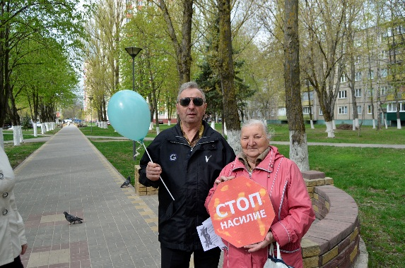
Для эффективного ведения социально-психологической работы с населением в отделении оборудованы отдельные кабинеты для индивидуальной и групповой работы.
В целях социальной адаптации и реабилитации граждан различных возрастных и социальных групп, находящихся в трудной жизненной ситуации, в отделении работают клубы по интересам:
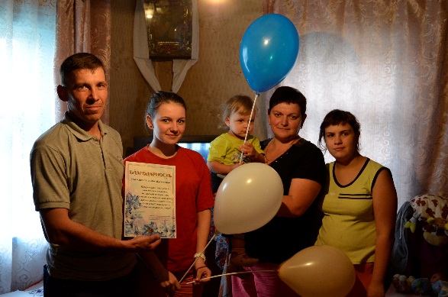
«Семья от А до Я» - функционирует с целью повышения престижа и роли многодетной семьи в обществе;
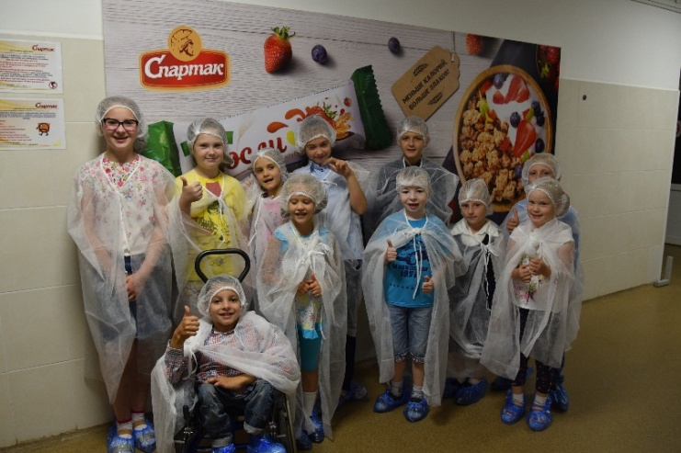
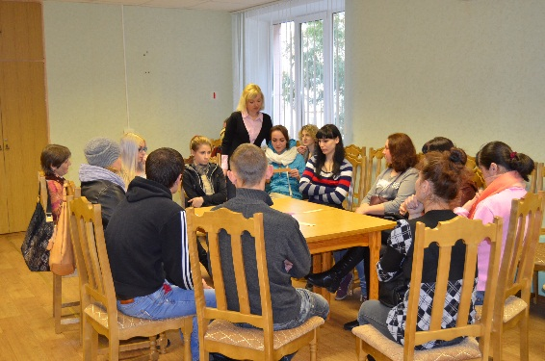
«Сердце ангела» - деятельность направлена на профилактику пьянства и алкоголизма, в том числе и среди подростков;

«Содружество» - функционирует с целью оказания социальной, психологической, юридической и других видов помощи лицам из числа детей-сирот и детей, оставшихся без попечения родителей;

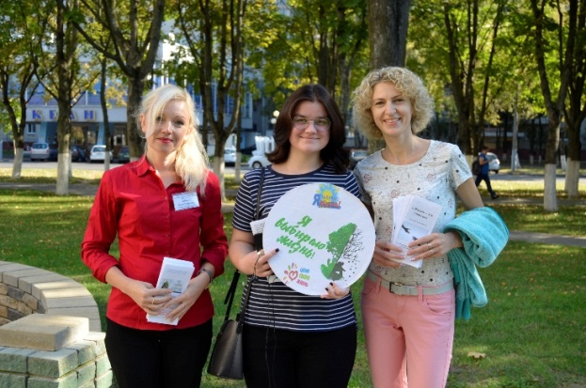
проект «Изменим жизнь вместе» - профилактическая работа с лицами, чьи дети признаны нуждающимися в государственной защите, направленная на борьбу с алкогольной зависимостью, пропаганду здорового образа жизни, восстановление детско-родительских отношений.

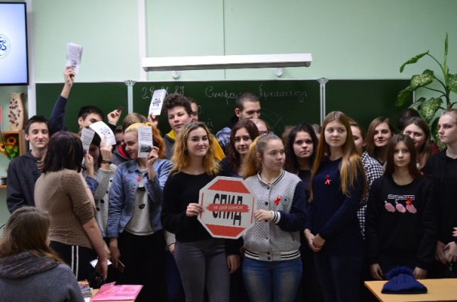

Психологи отделения:
Заостровская Екатерина Игоревна
Кучик Алина Ивановна

Специалист по социальной работе отделения:
Мельникова Алиса Владимировна
Тимошенко Светлана Михайловна
Кухарева Ольга Григорьевна
Демидова Ольга Николаевна

